Скриншоты Базы Данных Shoes.db

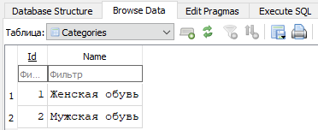
Рисунок 1 – Категории товаров
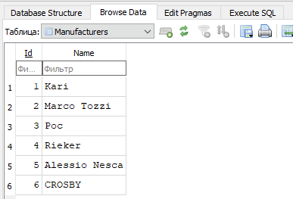
Рисунок 2 – Бренды
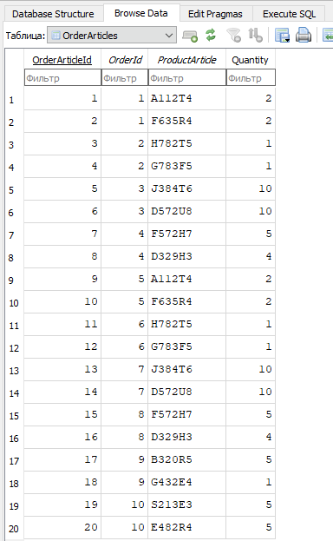
Рисунок 3 – Артикул заказа
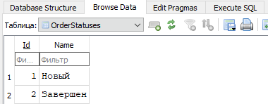
Рисунок 4 – Статусы заказов
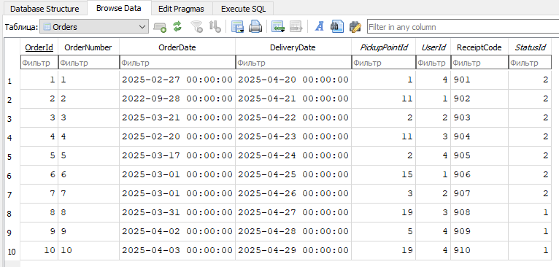
Рисунок 5 – Заказаы
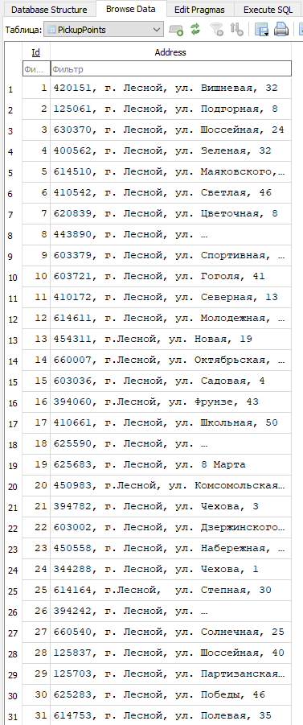
Рисунок 6 – Пункты выдачи
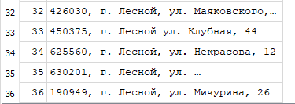
Рисунок 7 – Пункты выдачи
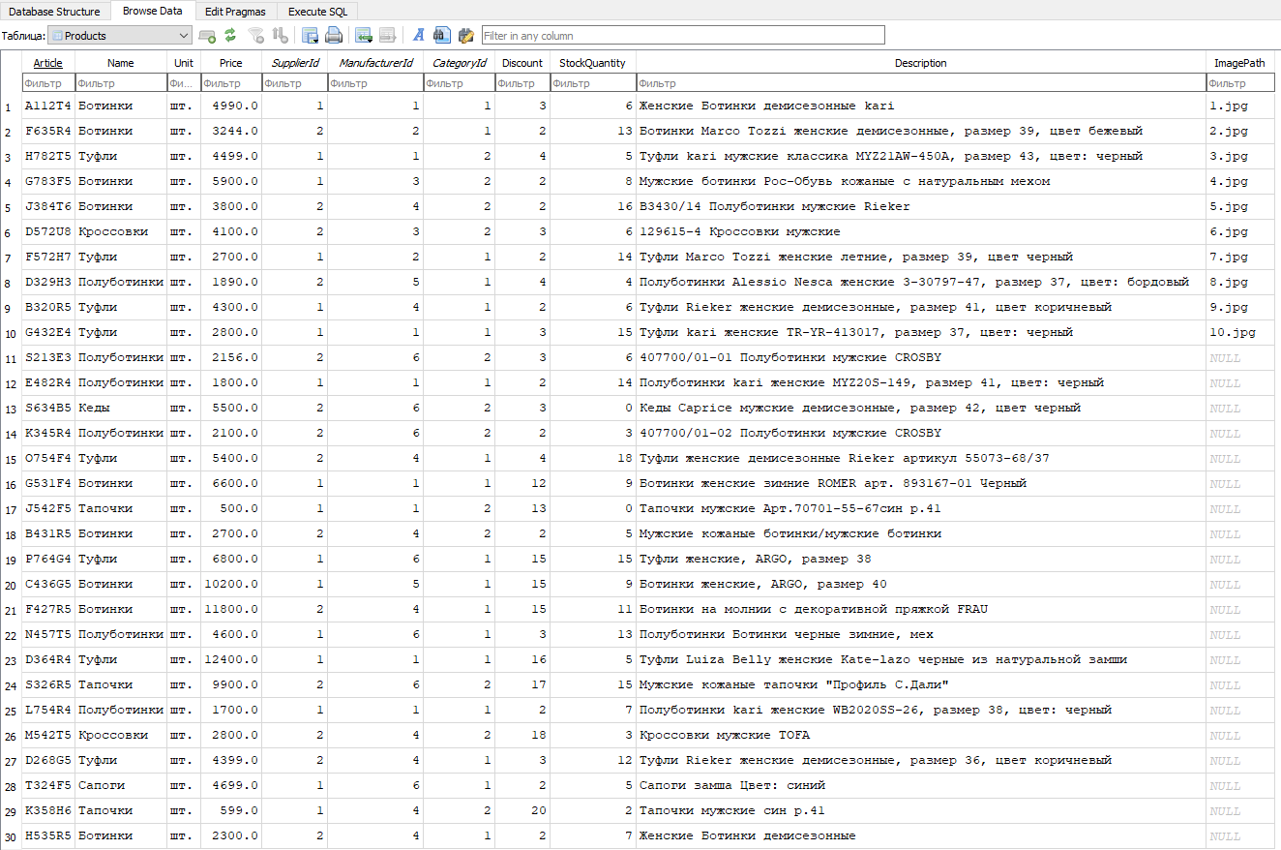
Рисунок 8 – Продукция
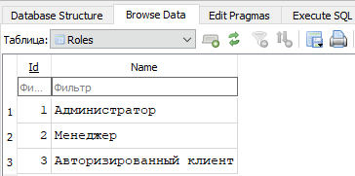
Рисунок 9 – Роли пользователей
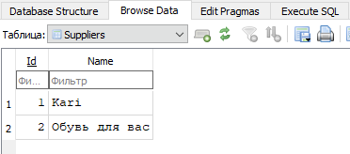
Рисунок 10 – Поставщики
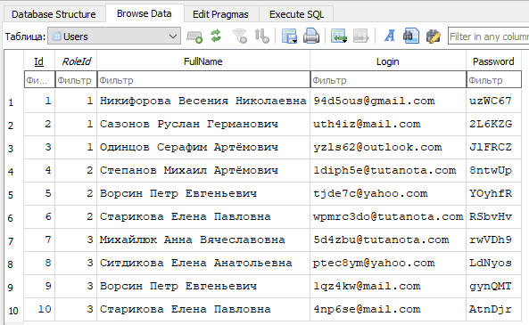
Рисунок 11 – Пользователи

